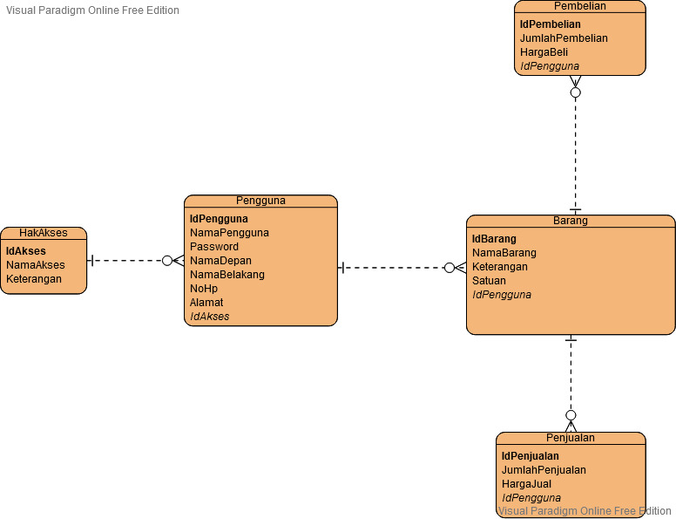

1. Tuliskan SQL untuk desain ER-Diagram tersebut pada phpMyAdmin! (nama database boleh bebas)

**Jawaban:**

1. **Membuat Database:**

CREATE DATABASE tp2_toko

1. **Membuat Tabel Pengguna:**

CREATE TABLE Pengguna(

idPengguna INT AUTO_INCREMENT PRIMARY KEY,

namaPengguna VARCHAR(50),

pssw VARCHAR(50),

namaDepan VARCHAR(20),

namaBelakang VARCHAR(20),

noHp VARCHAR(13),

alamat VARCHAR(50),

idAkses INT

);

1. **Membuat Tabel HakAkses:**

CREATE TABLE HakAkses(

idAkses INT AUTO_INCREMENT PRIMARY KEY,

namaAkses VARCHAR(50),

keterangan VARCHAR(50)

);

1. **Membuat Tabel Pembelian:**

CREATE TABLE Pembelian(

idPembelian INT AUTO_INCREMENT PRIMARY KEY,

jumlahPembelian INT(2),

hargaBeli INT,

idPengguna INT,

idBarang INT

);

1. **Membuat Tabel Barang:**

CREATE TABLE Barang(

idBarang INT AUTO_INCREMENT PRIMARY KEY,

namaBarang VARCHAR(50),

keterangan VARCHAR(50),

satuan VARCHAR(5),

idPengguna INT

);

1. **Membuat Tabel Penjualan:**

CREATE TABLE Penjualan(

idPenjualan INT AUTO_INCREMENT PRIMARY KEY,

jumlahPenjualan INT,

hargaJual INT,

idPengguna INT,

idBarang INT

);

1. **Menambahkan FOREIGN KEY di Table Pengguna:**

ALTER TABLE

Pengguna ADD FOREIGN KEY(idAkses) REFERENCES HakAkses(idAkses);

1. **Menambahkan FOREIGN KEY di Table Pembelian:**

ALTER TABLE

Pembelian ADD FOREIGN KEY(idPengguna) REFERENCES Pengguna(idPengguna);

1. **Menambahkan FOREIGN KEY di Table Barang:**

ALTER TABLE

Barang ADD FOREIGN KEY(idPengguna) REFERENCES Pengguna(idPengguna);

1. **Menambahkan FOREIGN KEY di Table Pembelian:**

ALTER TABLE

Pembelian ADD FOREIGN KEY (idPengguna) REFERENCES Pengguna (idPengguna)

1. **Menambahkan FOREIGN KEY di Table Penjualan:**

ALTER TABLE

Penjualan ADD FOREIGN KEY (idBarang) REFERENCES Barang (idBarang)

1. **Menambahkan FOREIGN KEY di Table Penjualan:**

ALTER TABLE

Penjualan ADD FOREIGN KEY (idBarang) REFERENCES Barang (idBarang)

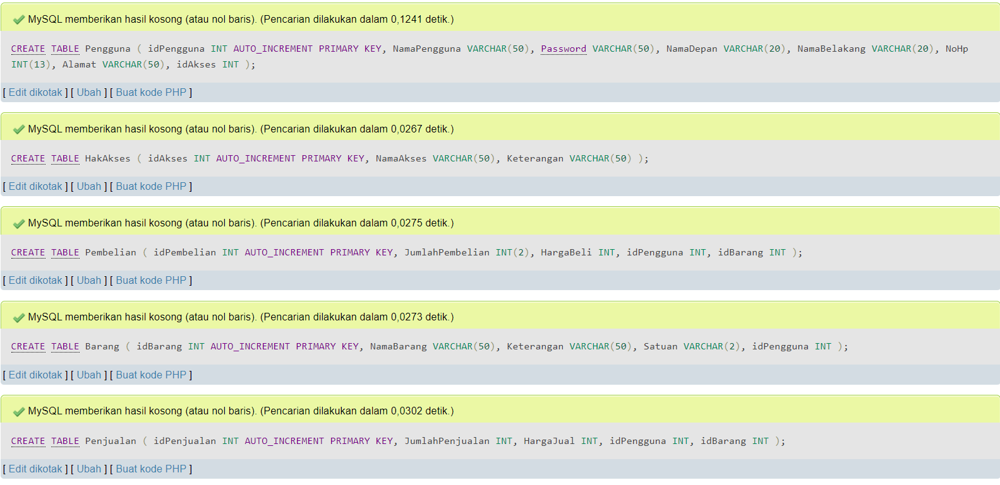

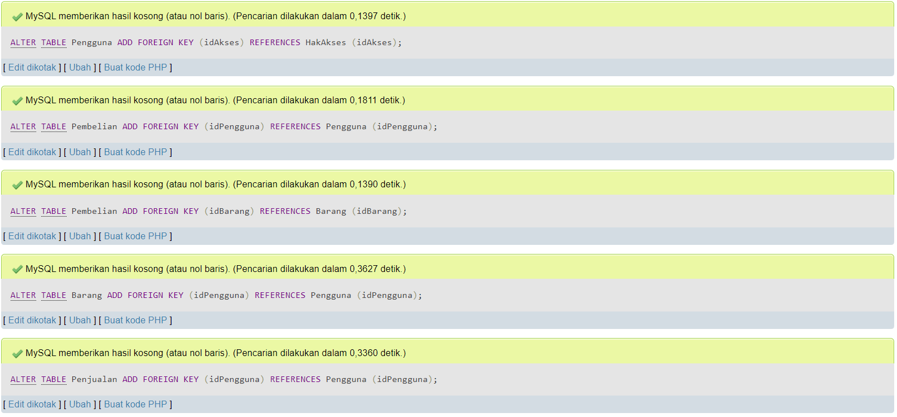



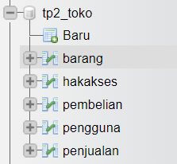

1. Buatlah rancangan Isian datanya dari tabel HakAkses, Pengguna, dan Barang minimal 10 data!

**Jawaban:**

1. **Tabel Hak Akses**

|  |  |  |
| --- | --- | --- |
| **idAkses** | **namaAkses** | **keterangan** |
| 1 | Admin | Hak akses administrator |
| 2 | Kasir | Hak akses kasir untuk akses penjualan |
| 3 | Stokist | Hak akses untuk akses barang dan pembelian |
| 4 | Pengguna | Hak akses untuk melihat barang |

1. **Tabel Pengguna**

| **idPengguna** | **namaPengguna** | **password** | **namaDepan** | **namaBelakang** | **noHp** | **Alamat** | **idAkses** |
| --- | --- | --- | --- | --- | --- | --- | --- |
| 167 | Joko | Joko123 | Joko | Sutrisno | 08187653222 | Jl. Raya no 9 | 1 |
| 289 | Putri | Putri123 | Putri | Salis | 08976543212 | Jl. Raya no 10 | 2 |
| 342 | Mulyadi | Mulyadi123 | Mulyadi | Bino | 08976545632 | Jl. Raya no 11 | 3 |
| 486 | Sugeng | Sugeng123 | Sugeng | Dalu | 08976578909 | Jl. Manggarai 1 | 4 |
| 512 | Nilaa | Nila123 | Nila | Pani | 09876578909 | Jl. Araya 09 | 1 |
| 643 | Nurgi | Nurgi123 | Nurgi | Buni | 0876546676 | Jl. Sugeng 10 | 2 |
| 702 | Melisa | Melisa123 | Melisa | Putri | 08976567865 | Jl. Manggarai | 3 |
| 842 | Nino | Nino123 | Nino | Coser | 08765478728 | Jl. Coser | 4 |
| 989 | Mulyono | Mulyono123 | Mulyono | Adi | 08976547837 | Jl. Copet | 1 |
| 103 | Adi | Adi123 | Adi | Nurgi | 08765473721 | Jl. Sugen | 1 |

1. **Tabel Barang**

| **idBarang** | **namaBarang** | **Keterangan** | **Satuan** | **idPengguna** |
| --- | --- | --- | --- | --- |
| 11 | Beras | Beras IR 64 | Kg | 702 |
| 12 | Gula | Gula Pasir | Kg | 702 |
| 13 | Minyak | Minyak Goreng | L | 702 |
| 14 | Telur | Telur Ayam Kampung | Buah | 702 |
| 15 | Susu | Susu Ultra | Ml | 702 |
| 16 | Sabun Mandi | Sabun Mandi Cair | L | 702 |
| 17 | Shampoo | Shampoo Anti Ketombe | Ml | 702 |
| 18 | Pembersih Lantai | Pembersih Lnatai | L | 702 |
| 19 | Sikat Gigi | Sikat Gigi | Buah | 702 |
| 20 | Pasta Gigi | Pasta Gigi | Ml | 702 |

1. Tuliskan SQL untuk mengisi tabel HakAkses, Pengguna, dan Barang pada phpMyAdmin!

**Jawaban:**

1. **Tabel Hak Akses**

INSERT INTO HakAkses (idAkses, namaAkses, keterangan)

VALUES

(1, 'Admin', 'Hak akses administrator'),

(2, 'Kasir', 'Hak akses kasir untuk akses penjualan'),

(3, 'Stokist', 'Hak akses untuk akses barang dan pembelian'),

(4, 'Pengguna', 'Hak akses untuk melihat barang');



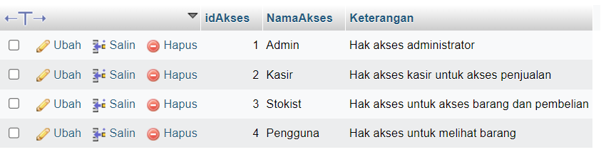

1. **Tabel Pengguna**

INSERT INTO Pengguna (idPengguna, namaPengguna, password, namaDepan, namaBelakang, noHp, Alamat, idAkses)

VALUES

(167, 'Joko', 'Joko123', 'Joko', 'Sutrisno', '08187653222', 'Jl. Raya no 9', 1),

(289, 'Putri', 'Putri123', 'Putri', 'Salis', '08976543212', 'Jl. Raya no 10', 2),

(342, 'Mulyadi', 'Mulyadi123', 'Mulyadi', 'Bino', '08976545632', 'Jl. Raya no 11', 3),

(486, 'Sugeng', 'Sugeng123', 'Sugeng', 'Dalu', '08976578909', 'Jl. Manggarai 1', 4),

(512, 'Nilaa', 'Nila123', 'Nila', 'Pani', '09876578909', 'Jl. Araya 09', 1),

(643, 'Nurgi', 'Nurgi123', 'Nurgi', 'Buni', '0876546676', 'Jl. Sugeng 10', 2),

(702, 'Melisa', 'Melisa123', 'Melisa', 'Putri', '08976567865', 'Jl. Manggarai', 3),

(842, 'Nino', 'Nino123', 'Nino', 'Coser', '08765478728', 'Jl. Coser', 4),

(989, 'Mulyono', 'Mulyono123', 'Mulyono', 'Adi', '08976547837', 'Jl. Copet', 1),

(103, 'Adi', 'Adi123', 'Adi', 'Nurgi', '08765473721', 'Jl. Sugen', 1);

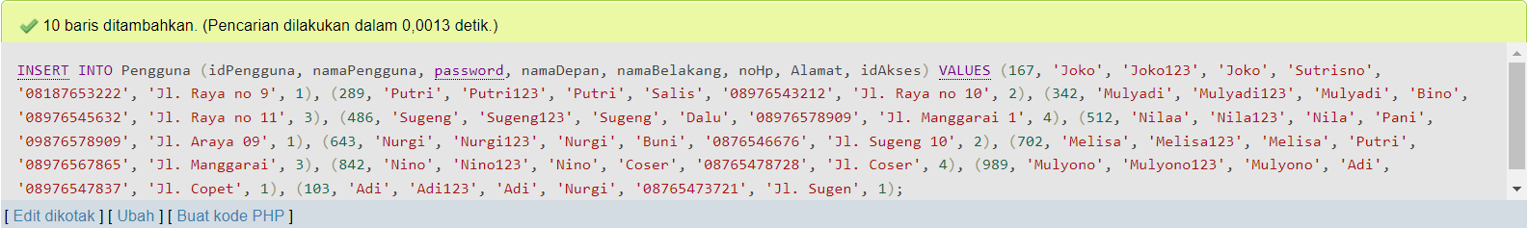

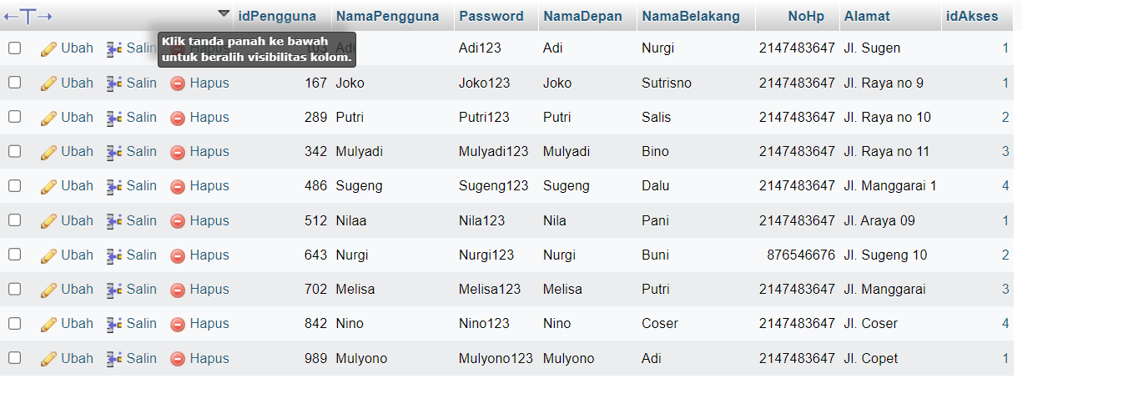

1. **Tabel Barang**

INSERT INTO Barang (NamaBarang, Keterangan, Satuan, idPengguna)

VALUES

('Beras', 'Beras IR 64', 'Kg', 1),

('Gula', 'Gula Pasir', 'Kg', 1),

('Minyak', 'Minyak Goreng', 'L', 1),

('Telur', 'Telur Ayam Kampung', 'Butir', 1),

('Susu', 'Susu Ultra', 'Ml', 1),

('Sabun Mandi', 'Sabun Mandi Cair', 'L', 3),

('Shampoo', 'Shampoo Anti Ketombe', 'Ml', 3),

('Pembersih Lantai', 'Pembersih Lantai Cair', 'L', 3),

('Sikat Gigi', 'Sikat Gigi', 'Buah', 3),

('Pasta Gigi', 'Pasta Gigi', 'Ml', 3);

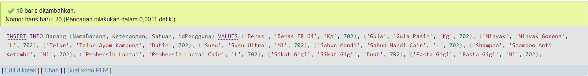

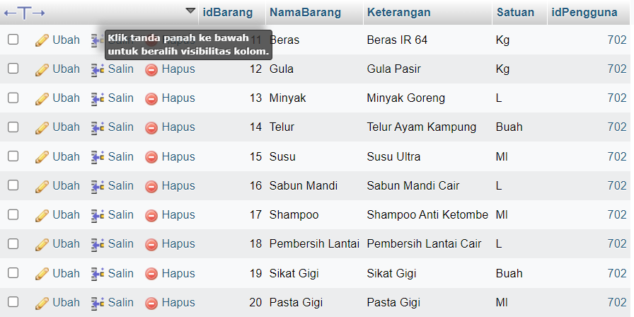

1. Buatlah rancangan transaksi pada tabel pembelian dan tabel penjualan, dengan menggunakan isian data pada tabel barang minimal 20 transaksi!

**Jawaban:**

| **namaBarang** | **jumlahPenjualan** | **hargaJual** | **totalHarga** |
| --- | --- | --- | --- |
| Beras | 2 | 15000 | 30000 |
| Beras | 2 | 15000 | 30000 |
| Gula | 3 | 13000 | 39000 |
| Gula | 3 | 13000 | 39000 |
| Minyak | 1 | 25000 | 25000 |
| Minyak | 1 | 25000 | 25000 |
| Telur | 10 | 3500 | 35000 |
| Telur | 10 | 3500 | 35000 |
| Susu | 5 | 11000 | 55000 |
| Susu | 5 | 11000 | 55000 |
| Sabun Mandi | 8 | 7000 | 56000 |
| Sabun Mandi | 8 | 7000 | 56000 |
| Shampoo | 4 | 12000 | 48000 |
| Shampoo | 4 | 12000 | 48000 |
| Pembersih Lantai | 2 | 9000 | 18000 |
| Pembersih Lantai | 2 | 9000 | 18000 |
| Sikat Gigi | 3 | 4000 | 12000 |
| Sikat Gigi | 3 | 4000 | 12000 |
| Pasta Gigi | 6 | 8000 | 48000 |
| Pasta Gigi | 6 | 8000 | 48000 |

| **namaBarang** | **jumlahPenjualan** | **hargaJual** | **totalHarga** |
| --- | --- | --- | --- |
| Beras | 2 | 15000 | 30000 |
| Beras | 2 | 15000 | 30000 |
| Gula | 3 | 13000 | 39000 |
| Gula | 3 | 13000 | 39000 |
| Minyak | 1 | 25000 | 25000 |
| Minyak | 1 | 25000 | 25000 |
| Telur | 10 | 3500 | 35000 |
| Telur | 10 | 3500 | 35000 |
| Susu | 5 | 11000 | 55000 |
| Susu | 5 | 11000 | 55000 |
| Sabun Mandi | 8 | 7000 | 56000 |
| Sabun Mandi | 8 | 7000 | 56000 |
| Shampoo | 4 | 12000 | 48000 |
| Shampoo | 4 | 12000 | 48000 |
| Pembersih Lantai | 2 | 9000 | 18000 |
| Pembersih Lantai | 2 | 9000 | 18000 |
| Sikat Gigi | 3 | 4000 | 12000 |
| Sikat Gigi | 3 | 4000 | 12000 |
| Pasta Gigi | 6 | 8000 | 48000 |
| Pasta Gigi | 6 | 8000 | 48000 |

| **namaBarang** | **jumlahPembelian** | **hargaPembelian** | **totalHarga** |
| --- | --- | --- | --- |
| Beras | 10 | 10000 | 100000 |
| Beras | 10 | 10000 | 100000 |
| Gula | 5 | 9000 | 45000 |
| Gula | 5 | 9000 | 45000 |
| Minyak | 2 | 20000 | 40000 |
| Minyak | 2 | 20000 | 40000 |
| Telur | 20 | 2500 | 50000 |
| Telur | 20 | 2500 | 50000 |
| Susu | 3 | 12000 | 36000 |
| Susu | 3 | 12000 | 36000 |
| Sabun Mandi | 15 | 8000 | 120000 |
| Sabun Mandi | 15 | 8000 | 120000 |
| Shampoo | 8 | 15000 | 120000 |
| Shampoo | 8 | 15000 | 120000 |
| Pembersih Lantai | 4 | 10000 | 40000 |
| Pembersih Lantai | 4 | 10000 | 40000 |
| Sikat Gigi | 6 | 5000 | 30000 |
| Sikat Gigi | 6 | 5000 | 30000 |
| Pasta Gigi | 12 | 7000 | 84000 |
| Pasta Gigi | 12 | 7000 | 84000 |

1. Tuliskan SQL untuk mengisi tabel barang dan tabel penjualan sesuai rancangan isian data anda!

**Jawaban:**

INSERT INTO Pembelian (JumlahPembelian, HargaBeli, idPengguna, idBarang) VALUES

(10, 10000, 342, 11),

(5, 9000, 342, 12),

(2, 20000, 342, 13),

(20, 2500, 342, 14),

(3, 12000, 342,15),

(15, 8000, 342, 16),

(8, 15000, 342, 17),

(4, 10000, 342, 18),

(6, 5000, 342, 19),

(12, 7000, 342, 20),

(10, 10000, 342, 11),

(5, 9000, 342, 12),

(2, 20000, 342, 13),

(20, 2500, 342, 14),

(3, 12000, 342, 15),

(15, 8000, 342, 16),

(8, 15000, 342, 17),

(4, 10000, 342, 18),

(6, 5000, 342, 19),

(12, 7000, 342, 20);

INSERT INTO Penjualan (JumlahPenjualan, HargaJual, idPengguna, idBarang) VALUES

(2, 15000, 289, 11),

(3, 13000, 289, 12),

(1, 25000, 289, 13),

(10, 3500, 289, 14),

(5, 11000, 289, 15),

(8, 7000, 289, 16),

(4, 12000, 289, 17),

(2, 9000, 289, 18),

(3, 4000, 289, 19),

(6, 8000, 289, 20),

(2, 15000, 289, 11),

(3, 13000, 289, 12),

(1, 25000, 289, 13),

(10, 3500, 289, 14),

(5, 11000, 289, 15),

(8, 7000, 289, 16),

(4, 12000, 289, 17),

(2, 9000, 289, 18),

(3, 4000, 289, 19),

(6, 8000, 289, 20);

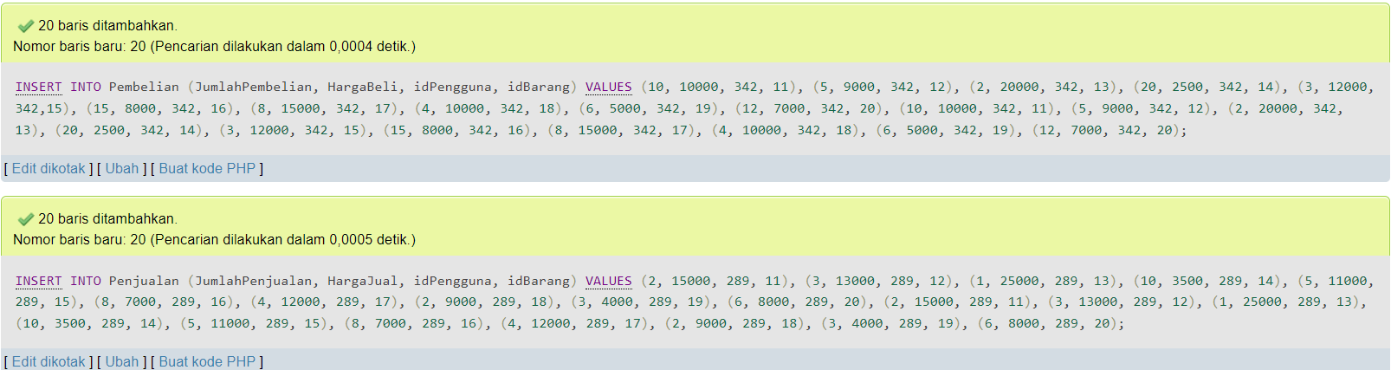

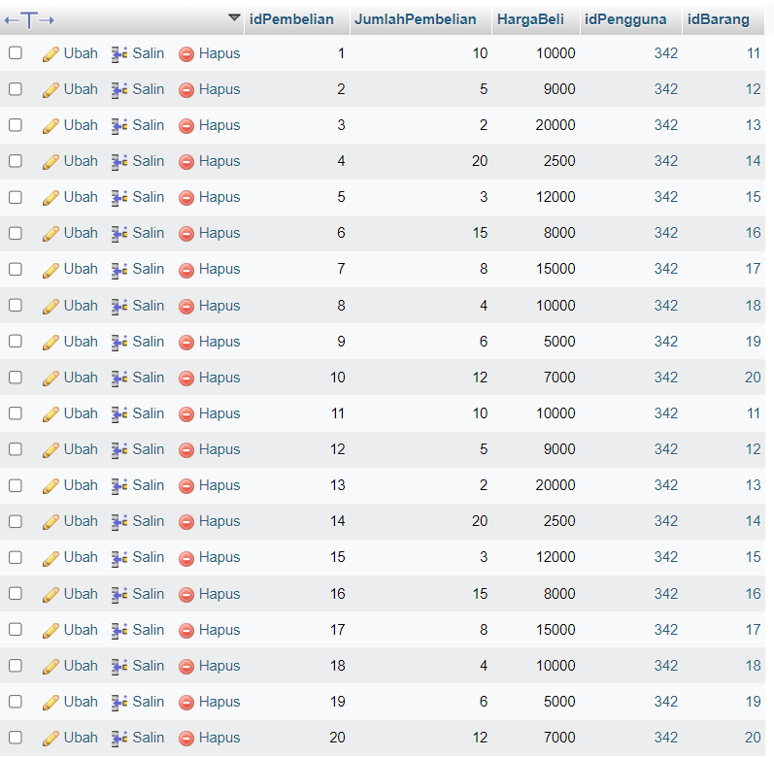

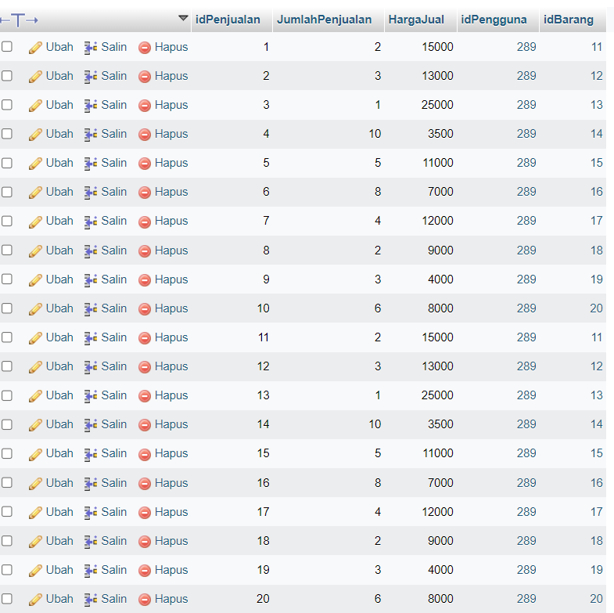

1. Tuliskan SQL untuk menghitung keuntungan dan stok!

**Jawaban:**

1. **Menghitung Stok jumlahPenjualan:**

SELECT b.NamaBarang, pb.JumlahPembelian - p.JumlahPenjualan AS Stok

FROM Barang b

JOIN Pembelian pb ON b.idBarang = pb.idBarang

JOIN Penjualan p ON b.idBarang = p.idBarang

GROUP BY b.NamaBarang

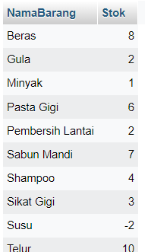

1. **Menghitung keuntungan hargaJual:**

SELECT SUM((p.JumlahPenjualan * pj.HargaJual) - (p.JumlahPenjualan * pb.HargaBeli)) AS Keuntungan

FROM Penjualan p

JOIN Pembelian pb ON p.idBarang = pb.idBarang

JOIN Barang b ON pb.idBarang = b.idBarang

JOIN Penjualan pj ON p.idPengguna = pj.idPengguna AND p.idBarang = pj.idBarang

